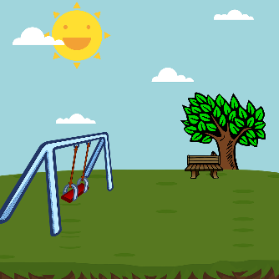

Nyhedsbrev fra Juvelen
Kære alle forældre
En stor del af hverdagen i Juvelen, indeholder mange rutiner. Rutiner er rigtig gode at have, da det hjælper med til at gøre dagen overskuelig, og børnene ved hvad der forventes af dem, på forskellige tidspunkter. Når det lille barn oplever overskuelighed og rutiner, giver det plads til udforskning og udvikling. Børnenes kommunikation, både med sprog men også med kropssprog udvikles og forfines hele tiden. Men børnenes samspil med hinanden og i det store fællesskab er også noget der kræver stor energi, og noget vi i vuggestuen har stor fokus på. Også her hjælper rutiner ved f.eks. spisning og når vi er i garderoben, til at støtte udviklingen af fællesskaber. Børnene dannes og udvikles ved at hjælpe hinanden, og se på hinandens adfærd. Og vi støtter den positive adfærd, og siger det højt, når vi ser hvordan børnene hjælper hinanden 12 Nyhedsbrev August 2022
VIGTIGE DATOER:
Karin Holder ferie fra d. 6. August til og med d. 28. august.
Vi siger farvel og god vind fremover til Maja, d. 12 August, hun skal i gang med uddannelse.
Sommerfest fredag d. 2. september kl 16.30 – 19.30. 12 Husk tilmelding.
Velkommen til nye børn og familier.
August måned siger vi velkommen til:
Noor
Umme
Loreta
Jasmin
Zoey
Felix
Mikail
Yasin
Og en ny voksen Claus som er pædagog, Han starter på Store Diamant.

Nyt fra bestyrelsen:
Der vil komme forældremøde og generalforsamling d. 24. Oktober, sæt gerne kryds allerede nu 12
Under Karins ferie, skal i selvfølgelig snakke med personalet i hverdagen som i plejer, hvis det er større ting kan i kontakte Bestyrelsesformanden, Martin Wienholtz på mail: Martin.wienholtz@gmail.com eller telefon 60153252.
Vi er i gang med at få opgraderet vuggestuen, med nye imødekommende læringsmiljøer.
Til september starter vi på kursus i Neuro- affektiv tilgang, som er med fokus på at stimulere den sociale og følelsesmæssige udvikling via leg og opmærksomhed på egen selvagens.

Nu har i holdt 3 ugers ferie, så vil i være søde at tjekke op på om der er alt det tøj der skal være og om størrelsen stadig passer.

Vi byder alle nye familier stort velkommen.
På Juvelens vegne, de bedste hilsner
Karin leder.

